REVISTA PRESEI
28 octombrie 2016

PAGINA | PUBLICAŢIE | TITLU
2 | Agerpres.ro | Informație de presă SocialXChange susține dezvoltarea copiilor din Sectorul 6
3 | PUTEREA | Vacanță pentru elevii din clasele I-IV și preșcolari
3 | PUTEREA | A fost extinsă lista taxelor care pot fi plătite online
4 | România liberă | Comisia de disciplină a suspendat cercetările asupra educatoarei care bătea copiii. Femeia s-a internat în spital
5 | România liberă | Ministerul Educației și Ministerul Muncii au decis adaptarea programei școlare pentru copiii cu nevoi speciale, după incidentul cu elevul cu ADHD de la Pitești

Agerpres.ro

Comunicat de presă - Primăria sectorului 6

Informație de presă SocialXChange susține dezvoltarea copiilor din Sectorul 6

Peste 650 de prichindei din Sectorul 6 au primit cu bucurie o mulțime de jucării noi—nouțe, prin amabilitatea unor oameni inimoși care le-au donat Magazinului SocialXChange, aflat în Calea Crângași nr.3.

Jocurile și jucăriile sunt indispensabile în activitățile de stimulare a capacităților cognitive și emoționale ale celor mici, iar copiii cu vârste cuprinse între 1 și 4 ani care frecventează Centrele Sociale Multifuncționale aflate în subordinea Direcției Generale de Asistență Socială și Protecția Copilului Sector 6 au parte zilnic de activități menite să susțină dezvoltarea lor armonioasă.

Sutele de jucării și animăluțe din pluș au fost alese, pregătite și ambalate cu grijă de către persoanele nevoiașe care muncesc la Magazinul SocialXChange. Pentru activitățile prestate în cadrul magazinului, beneficiarii pleacă spre case cu produse de care au nevoie în momentul respectiv, produse necesare traiului zilnic.

Înființat în urmă cu aproximativ 2 ani, Magazinul SocialXChange a devenit o soluție viabilă pentru toate persoanele aflate în nevoie, dar mai ales pentru persoanele șomere, aflate în căutarea unui loc de muncă.

Conform statisticilor europene, oamenii care sunt trecuți de 50 de ani și se apropie de vârsta pensionării au cele mai mici șanse de a-și găsi un loc de muncă stabil. Acesta este motivul pentru care peste 200 de oameni au prestat muncă în folosul comunității, în schimbul produselor existente în magazin, produse care provin din donațiile oamenilor care susțin responsabilitatea și solidaritatea socială.

Serviciul Relații cu Mass-Media, Societatea Civilă, Protocol Evenimente

PUTEREA

Vacanță pentru elevii din clasele I-IV și preșcolari

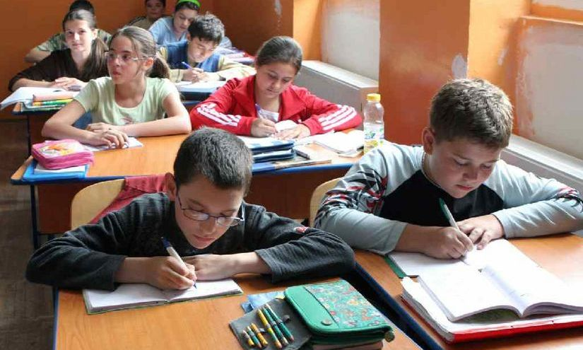

Elevii din învățământul primar și preșcolarii vor intra, vineri, după terminarea cursurilor, în vacanță, potrivit calendarului aprobat de Ministerul Educației Naționale și Cercetării Științifice. Aceștia se vor întoarce la școală pe 7 noiembrie.

Elevii vor avea vacanța de iarnă între 24 decembrie 2016 - 8 ianuarie 2017, vacanță intersemestrială în intervalul 4 - 12 februarie 2017, vacanța de primăvară în perioada 19 - 30 aprilie 2017, și vacanța de vară între 17 iunie și 10 septembrie 2017. Pentru clasele terminale din învățământul liceal, anul școlar se încheie în data de 26 mai 2017, iar pentru clasa a VIII-a, în data de 9 iunie 2017. Programul național 'Școala altfel' are o durată de cinci zile consecutive lucrătoare în timpul anului școlar și poate fi derulat pe baza unei planificări ce rămâne la decizia școlilor. "Intervalul aferent programului 'Școala altfel' nu coincide cu perioada în care se susțin tezele semestriale. Acestea vor avea loc, de regulă, la finalul semestrelor, după parcurgerea programei școlare cu cel puțin trei săptămâni înainte de finalul semestrului", precizează MENCȘ.

PUTEREA

A fost extinsă lista taxelor care pot fi plătite online

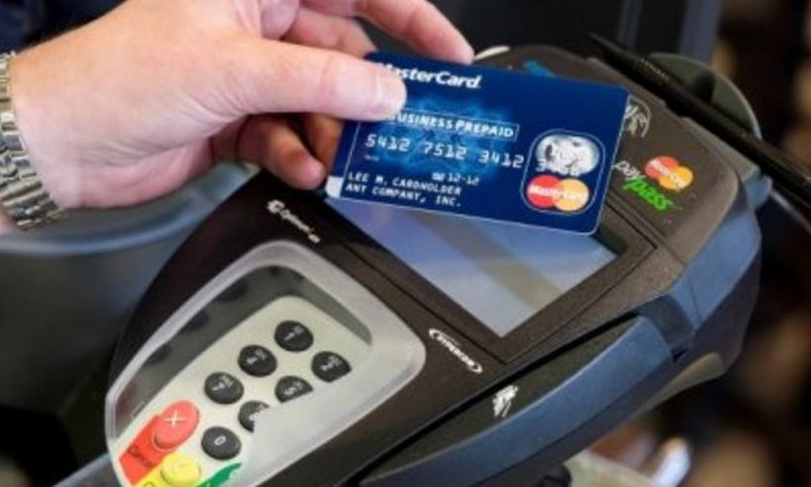

Lista taxelor care pot fi achitate online, prin intermediul cardului bancar, a fost extinsă de Ministerul Finanțelor, începând de miercuri.

Lista taxelor care pot fi achitate online include impozitul pe veniturile obținute din transferul proprietăților imobiliare din patrimoniul personal și regularizările din contribuții de asigurări sociale de sănătate, scrie antena3.ro

Ministerul Finanțelor a inițiat în luna august procedurile de instalare a POS-urilor în administrațiile fiscale din alte 12 județe, precum și în Capitală, după ce procesul a fost încheiat în 17 județe. În septembrie, toate administrațiile au fost dotate cu POS.

România liberă

Comisia de disciplină a suspendat cercetările asupra educatoarei care bătea copiii. Femeia s-a internat în spital

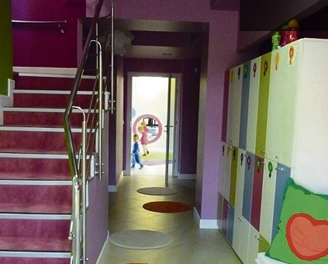

Comisia de disciplină a suspendat cercetările asupra educatoarei care bătea copiii. Femeia s-a internat în spital

Ancheta care o vizează pe educatoarea de la grădiniţa din satul Poiana (județul Vrancea), filmată în timp ce lovea copiii, a fost suspendată, miercuri, de membrii Comisiei de Disciplină, întrucât educatoarea Mihaela Ciornea a trimis un document care susține că s-a internat în spital, transmite Mediafax.

Directorul Şcolii Gimnaziale "Neculai Jechianu" Vrîncioaia, Nicuşor Caloian, a declarat, miercuri, pentru MEDIAFAX, că până la externarea educatoarei Mihaela Ciornea, comisia de disciplină care evaluează cazul nu va dispune sancţiuni.

"Dumneaei s-a internat în spital şi s-a suspendat momentan procedura. Comisia a întocmit un proces verbal din care rezultă că se suspendă până când dânsa va ieşi din spital. Avem document din care reiese că dânsa este internată în spital, o adresă oficială. Cu dumneaei nu am mai vorbit. Este internată la spitalul comunal Vidra. Nu ştiu ce afecţiuni are şi nici perioada în care va sta în concediu medical. Am făcut adresă la inspectoratul şcolar ca, de joi, să trimită pe cineva. La ora 08.00 va fi cineva în sala de clasă, în urma acestei adrese. Până acum, copiii au fost supravegheaţi de un cadru didactic pensionar", a declarat corespondentului MEDIAFAX, Nicuşor Caloian, directorul Şcolii Gimnaziale "Neculai Jechianu" Vrîncioaia.

Reprezentanţii Inspectoratului Şcolar Vrancea susţin că educatoarea poate să formuleze contestaţie după hotărârea comisiei de disciplină.

România liberă

Ministerul Educației și Ministerul Muncii au decis adaptarea programei școlare pentru copiii cu nevoi speciale, după incidentul cu elevul cu ADHD de la Pitești

Ministerul Educației și Ministerul Muncii au decis adaptarea programei școlare pentru copiii cu nevoi speciale, după incidentul cu elevul cu ADHD de la Pitești

Reprezentanți ai Ministerului Educației și Ministerul Muncii au făcut verificări, în cazul elevului cu ADHD

Psiholog, despre cazul elevului de la Piteşti: Agresivitatea nu este un simptom al ADHD-ului. Copilul a devenit agresiv din cauza intoleranţei anturajului

Scandalul de la Pitești continuă. Un ONG a depus plângere penală împotriva părinţilor ai căror copiii au protestat faţă de elevul cu ADHD. Ei sunt acuzați de incitare la ură și discriminare

Tatăl elevului cu presupus ADHD sare în apărarea fiului său: Băiatul meu este acum într-un program de recuperare. Acasă nu a fost niciodată agresiv

Răsturnare de situație. Dezvăluiri șocante din cazul copilului diagnosticat cu ADHD. Comitetul de părinți susține că băiatul ar trimite SMS-uri și bilețele de amenințare colegilor: „Te ucid!”, „Te tai!”

FOTO. Scandal la o școală din Pitești. Elevii și părinții protestează, de trei zile, împotriva primirii unui copil cu presupus ADHD. Băiatul a fost diagnosticat cu cancer şi i s-au dat 1% şanse la viaţă

Ministerul Educației și Ministerul Muncii au decis adaptarea programei școlare la necesitățile elevilor cu nevoi speciale, pentru a evita repetatea unor incidente cum a fost cel de la Școala Gimnazială “I. L. Caragiale" din Pitești.

O echipă mixtă formată din reprezentanți ai Ministerului Educației și ai Ministerului Muncii s-a aflat luni, 24 octombrie 2016, la Pitești, pentru a evalua măsurile luate la nivelul școlii, al Inspectoratului școlar Județean Argeș și al DGASPC Argeș, în vederea integrării elevului aflat în discuție. Echipa a purtat discuții cu reprezentanți ai Inspectoratului Școlar, ai Centrului Județean pentru Resurse Educaționale, ai DGASPC, ai conducerii școlii și ai corpului profesoral.

În urma evaluării situației, au fost făcute mai multe recomandări, cum ar fi adaptarea programei școlare la nevoile elevului, implicarea CJRAE în monitorizarea situației și consilierea profesorilor de la clasă, accentuarea dialogului cu familia, în sensul implicării acesteia și al asigurării unui ambient favorabil integrării și dezvoltării elevului. Reprezentanții celor două ministere au insistat asupra eforturilor care trebuie făcute de școală pentru integrarea copilului, profesorii fiind încurajați să ceară sprijinul specialiștilor pentru gestionarea situațiilor.

Ministerul Educației solicită Inspectoratului Școlar al Județului Argeș o monitorizare permanentă a evoluției elevului și implicarea necondiționtă pentru integrarea elevului. Mai mult, Ministerul Educației va solicita tuturor Caselor Corpului Didactic ca, în anul școlar 2016- 2017, să pună accentul pe formarea cadrelor didactice pentru educație incluzivă.

Conducerile celor două Ministere acuză "atitudinea intolerantă și discriminatorie, în raport cu situația elevului G.I.R. și atrag atenția că astfel de reacții nu pot fi o soluție în nicio situație de acest gen și creează premizele unor comportamente discriminatorii în rândul tinerei generații".

Cele două Ministere au elaborat deja un proiect de Ordin comun privind Metodologia pentru evaluarea şi intervenția integrată în vederea încadrării copiilor cu dizabilități în grad de handicap, a orientării școlare și profesionale a copiilor cu cerințe educaționale speciale, precum și în vederea abilitării și reabilitării copiilor cu dizabilități și/sau CES. Documentul a fost în dezbatere publică în perioada 4- 13 octombrie.

Actul normativ își propune asigurarea unui cadru unitar pentru evaluarea copiilor cu dizabilităţi și/sau cu cerințe educaționale speciale şi intervenţia integrată, în vederea asigurării dreptului la educație și a egalizării șanselor pentru acești copii.

Astfel, la inițiativa Ministerului Muncii, Familiei, Protecției Sociale și Persoanelor Vârstnice, a ANPDCA și ANPD, din comisia CES vor face parte și reprezentanți ai organizațiilor non- guvernamentale de profil.

Pe de altă parte, la nivelul Ministerului Educației se va înființa, prin ordin de ministru, punctul de contact pentru implementarea Convenției privind drepturile persoanelor cu dizabilități. Rolul punctului de contact va fi, pe de o parte, de monitorizare a implementării Convenției, iar, pe de alta, de elaborare și înaintare de studii și politici publice în domeniu.

”Situația de la Pitești nu este singulară, e îngrijorător că atât de mulți copii sunt în situații similare iar școala nu le oferă ceea ce au ei nevoie. Sunt copii extraordinari care merită fiecare efort de-al nostru pentru a fi alături de ei și familiile lor. Consider inacceptabilă orice atitudine de respingere sau discriminare a acestor copii iar școala este responsabilă de integrarea și educarea lor. Ce am constatat, și nu doar din această situație nefericită: profesorii nu știu să gestioneze astfel de cazuri, unde e evident necesară înțelegerea față de nevoile elevului, o implicare mai puternică a profesorului și a psihologului, dar și comunicarea cu familia. De aceea, în paralel cu celelalte măsuri, vom accentua formarea cadrelor didactice pentru educație incluzivă și o mai puternică implicare a consilierilor din cadrul centrelor județene de resurse și asistență educațională. Suntem datori să facem cu toții front comun pentru binele acestor copii”, a precizat Mircea Dumitru, ministru al Educației Naționale.

„Am spus de mai multe ori că trebuie să avem curajul să ne uităm în oglindă, să ne recunoștem defectele și vulnerabiliățile și să ne asumăm faptul că schimbarea depinde de noi toți, autorități centrale și locale, dar și de fiecare individ în parte. Când vorbeam despre schimbare mă refeream inclusiv la modul în care gestionăm problemele persoanelor cu dizabilități, iar manifestările din ultima perioadă, care nu denotă toleranță sau incluziune, deși este vorba despre un copil, nu fac decât să confirme faptul că ne lipsesc încă abilități elementare de gestionare corectă a problemelor unor categorii vulnerabile. Avem datoria morală și instituțională, individuală și colectivă, să facem tot ce putem și tot ce legea ne permite, pentru ca o persoană cu dizabilități, mai ales când este vorba de un copil, să nu fie privată de un drept fundamental al său, să oferim sprijin pentru ca să poată atinge potențialul său maxim. Cu toții trebuie să respingem orice atitudine de marginalizare și de izolare a oricărei persoane aflată într-o situație vulnerabilă și, în același timp, trebuie să fim cu adevărat responsabili, cu fapte concrete, pentru sprijinirea incluziunii”, a declarat ministrul Muncii, Familiei, Protecției Sociale și Persoanelor Vârstnice, Dragoș Pîslaru.

Un comunicat comun emis marți de cele două Ministere subliniază că "situația de la Pitești nu este, din nefericire, o situație izolată, iar MENCS și MMFPSV, având în vedere realitatea complexă din sistemul de educație și protecție socială din România, vor lua măsuri pentru preîntâmpinarea unor situații similare".

